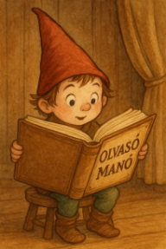
Gidwitz, Adam: Unikornis Mentőcsapat – Szörnyecske a hátizsákban
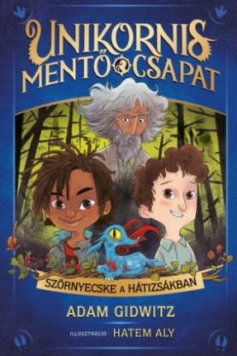
- Hogy hívták a helyet, ahova a gyerekek kirándulni mentek? Miért ez volt a neve?
______________________________________________________________
______________________________________________________________
______________________________________________________________

- A gyerekek találkoztak az erdőben egy furcsa lénnyel. Írd le, hogy nézett ki:

_______________________________________________________________
_______________________________________________________________
_______________________________________________________________
_______________________________________________________________
_______________________________________________________________

- Később az is kiderült, mi volt a lény neve. Emlékszel rá?

_______________________________________________________________

- A kis lény bemászott az iskolabuszba, a gyerekek után. Mit keresett ott?

_______________________________________________________________

Neved, e-mail címed:
Iskolád, osztályod:
Lakcímed:
Dátum:…………………………………………………………………………………….

